Reporte 1 de avance de proyecto

Título del proyecto: SISTEMA DE RIEGO AUTOMATICO

**Planteamiento del problema**

El desperdicio de agua hoy en día es unos de los focos rojos que existen a nivel mundial. Tirar agua ya sea por necesidad o por simple descuido. De acuerdo con el ***Sacmex[1]***, una persona consume en promedio 307 litros de agua al día, lo que representa cerca de un 200% más de lo que se recomienda, que es de 96 litros.

En México, 77% del agua se utiliza en la agricultura; 14%, en el abastecimiento público; 5%, en las termoeléctricas y 4%, en la industria. (agua, 2011)

Para 2050, las proyecciones de la Organización para la Cooperación y el Desarrollo Económicos (***OCDE)*** (OECD, 2012) señalan un aumento de la demanda del agua en un 55% (respecto al año 2000). Si continuamos con la actual tendencia de consumo de este recurso, en 2050 la mitad de la población sufrirá escasez de agua. En 2050 también se prevé que 240 millones de personas continúen sin acceso a agua y 1.400 millones, sin servicios básicos de saneamiento.

En caso de los sistemas de riego de los campos agrícolas, teniendo el mayor porcentaje de desperdicio de agua, se propone un sistema de riego a base de sensores de humedad, que determinen el nivel de humedad en un cultivo. Esto con el fin de reducir el uso de agua innecesaria y energía, reducir la cantidad de producto desperdiciado por exceso de riego, con base en las características de cada cultivo, poder brindarle un mejor producto al cliente final.

**Comparativa de competencia**

**El sistema por goteo** se basa en la **aplicación del agua de forma lenta y localizada a la planta,** a través de los goteros que se insertan en los tubos, el agua va fluyendo, gota a gota como su propio nombre indica, de una manera constante y por tiempo limitado, según se determine con un módulo de control el cual se programa para su ejecución en días, horas y minutos de uso. **Sin embargo, el proyecto planteado se** diferencia en **que** se podrá saber si el lugar donde se encuentra la planta, contiene con la suficiente agua para su suministro. Hay dos maneras de colocar las tuberías, enterradas ligeramente o colocadas de forma superficial sobre la tierra. Todos estos goteros suelen insertarse en una **tubería** que cubre de forma permanente la superficie de cultivo.

DESVENTAJAS del sistema de goteo

1. El riego por goteo es más caro en la instalación que otros sistemas de riego. Pero realmente a la larga será mucho más económico y sobre todo ecológico.
2. Posible taponamiento de los goteros debido a las sales que pueda contener el agua o por la mala calidad del gotero.
3. No se puede labrar con tractores el suelo una vez está instalado el sistema.
4. Alto coste de mantenimiento.
5. Requiere de mayor preparación técnica por parte del agricultor.
6. Necesidad de fertilizantes totalmente solubles en agua.

Formular el problema

¿Es posible aprovechar el consumo de agua para la agricultura?

Objetivo general del proyecto: Distribución igualitaria para suministro de agua a todas las plantas de cultivo

Diseñar un sistema de riego en el cual se pueda reducir el uso de agua y energía innecesaria, que se crea al hacer el uso masivo del agua

Objetivos del proyecto:

* Determinar el grosor de manguera necesaria para su distribución a 1km de distancia
* Perforar cada ciertos mts para la óptima distribución
* Reducir el grosor de manguera cada cierto metro
* Sensor de humedad para las plantas

Se evaluarán las características específicas de los productos a cultivar, para determinar la cantidad de agua necesaria para un mejor resultado, hablando de producto final.

Se propone el uso de sensores de humedad, conociendo las características de cada producto a cultivar.

Se verificará y corroborará que el consumo de agua y electricidad sea menor en comparación a las cantidades consumidas en periodos pasados.

Planteamos este sistema no solo en uso masivo de cultivos, sí no que se propone que pueda servir para riegos más pequeños como un jardín, un invernadero e incluso el uso en zonas residenciales, zonas verdes específicamente. La importancia de estudiar cada área que se va a implementar este sistema es importante, ya que de esta manera se elaborara un sistema personalizado para cada terreno. Se propone que sea un sistema automatizado para evitar el error humano.

Pasos para la realización

1) seleccionamos un problema que tuviera que llevar los temas correspondientes al proyecto a realizar en los cuales se vería representada una de las leyes de Newton y también tendría que ser en ayuda con el medio ambiente con algo ecológico.

2) Al llevar a cabo una investigación y un poco de observación a problemas de México surgió la idea el agua usada en la agricultura pues está es un problema que muchas veces no se ve porque ignoramos por completo estos trabajos. Pero sin embargo hay un pequeño problema no muy bien visto el cuál derivamos de el desperdicio de agua en estos riegos pues se vierte durante un tiempo indefinido. Lo que provoca que al llenarse de agua la tierra ya ni la absorba y toda esta valla directamente a canales siendo agua limpia

3) Selección y propuesta de una solución para disminuir este consumo masivo de agua. (Sistema de riego por sensor de humedad.) Este sistema consta de tecnología que puede ser insertada en la misma tierra y en el control de la fuente de agua pues esto se lleva a cabo mediante una caja negra y/o microcontrolador que funciona por códigos binarios. Al sensor se le asigna la cantidad de humedad que debe de tener la tierra para que ahí se genere el control sobre la fuente de agua al momento de que alcance este punto necesario de humedad se cerrará y así no se desperdiciará más agua de la necesaria

4) A la aprobación de este proyecto ahora se llevara a cabo la creación de un prototipo para demostrar cómo funciona y además que es notable el cambió la diferencia y el resultado de esta mejora tecnológica.

5) Esté prototipo se llevó a cabo con la mano de obra del equipo de proyecto. En el cuál utilizamos los sensores, el controlador (Arduino) y una pequeña fuente de agua representativa.

**Justificación:**

El desperdicio de agua es un tema muy importante, pues estamos hablando de uno de los recursos naturales más importantes del mundo y la escasez cada vez mayor, sin contar la contaminación de la misma. La Organización de las Naciones Unidas para la Agricultura y la Alimentación ***(FAO)*** prevé que la producción de alimentos a partir del riego crezca en más del 50% para 2050, pero la cantidad de agua extraída por el sector agrícola puede aumentar sólo un 10%. En 2025, alrededor de 1800 millones de personas vivirán en países o regiones con escasez absoluta de agua.

 La agricultura representa casi el 70% de todas las extracciones de agua y hasta el 95% en algunos países en desarrollo. Tendremos que usar nuestros recursos naturales de forma más eficiente a medida que pase el tiempo, y cuando se trata del agua no hay excepción.

Con esta propuesta se quiere poder reducir el uso de agua en campos agrícolas, de manera que se haga a manera automática. Reciclando la misma para el mismo fin.

Delimitación:

Por ahora el prototipo es pensado en la agricultura en el estado, ya que el consumo de el agua es demasiado

Matriz de posibles materiales y costos:

|  |  |  |  |  |
| --- | --- | --- | --- | --- |
| **No** | **Material** | **Cantidad** | **costo P/PZ** | **costo total** |
| 1 | Microcontrolador | 1 | $ 180.00 | $180.00 |
| 2 | LSD 16x2 | 1 | $ 150.00 | $ 150.00 |
| 3 | Sensor de humedad | 2 | $ 65.00 | $ 130.00 |
| 4 | Clave de conexión | 10 | $ 3.00 | $ 30.00 |
| 5 | Bomba de agua | 1 | $ 85.00 | $ 85.00 |
| 6 | Indicador | 1 | $ 5.00 | $ 5.00 |
| 7 | Recipiente plástico | 3 | $ 8.00 | $ 24.00 |
| 8 | Lamina de policarbonato | 1 | $ 40.00 | $ 40.00 |
| 9 | Silicón | 1 | $ 50.00 | $ 50.00 |
| 10 | Malla mosquitera | 1 | $ 20.00 | $ 20.00 |
| 11 | Manguera plástica | 1 | $ 20.00 | $ 20.00 |
| COSTO TOTAL | |  |  | $ 734.00 |

Matriz de roles

|  |  |  |  |  |  |  |  |  |  |
| --- | --- | --- | --- | --- | --- | --- | --- | --- | --- |
| **Nombre** | **Investigacion I** | **Investigacion II** | **Investigacion III** | **Compra de insumos** | **Prototipo** | **Programacion** | **Pruebas** | **Adquisiscion de datos** | **Reporte** |
| Maldonado Rodriguez Lizbeth Alexandra |  |  | ✓ |  |  |  |  |  | ✓ |
| Manzano Perez Estefania Monsserrath |  |  |  |  | ✓ |  |  | ✓ |  |
| Plascencia Serratos Belen Guadalupe | ✓ | ✓ |  | ✓ | ✓ | ✓ |  | ✓ | ✓ |
| Vazquez Ocampo Agustin Roberto |  |  |  | ✓ |  |  | ✓ | ✓ |  |

Diagrama GANTT de tiempos y actividades

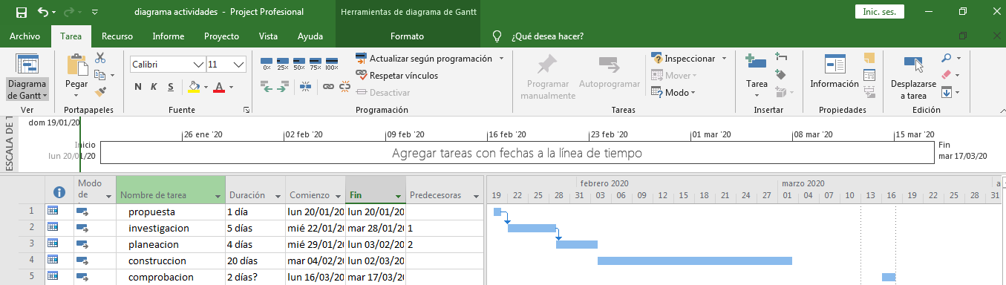

Explicación de la aportación de cada materia cursada en el cuatrimestre al proyecto:

|  |  |
| --- | --- |
| Materias de 2do | Detalles de la Aportación al proyecto |
| INGLÉS II | Para entender el Arduino ya que su programación es en ingles |
| DUBUJO TECNICO  INDUSTRIAL | El dibujo técnico te permite la elaboración de planos de cada componente para su posterior fabricación. |
| PROBABILIDAD  Y  ESTADISTICA | Con las estadísticas de cuantos campos de agricultura están consumiendo el agua y cuanto producen |
| FUNDAMENTOS  DEL  DISEÑO | Con la indicación de colores en el Arduino, para saber mas que significa cada uno |
| FUNDAMENTOS  DE  FISICA | Conocimientos básicos que facilita la comprensión de fundamentos hechos o procesos naturales en donde esta involucrado la materia y la energía. |
| INTELIGENCIA EMOCIONAL | Tiene como objetivo el desarrollo de las competencias humanas en el ambiente escolar y laboral, así presentar la solución de conflictos, para el logro de su desarrollo personal y social. |
| ÁNALISIS VECTORIAL | Puede colaborar con el lanzamiento del agua y la distancia de este mismo |

Desarrollo del proyecto:

1. Primero se realizó una investigación sobre los sistemas de riego que usualmente se utilizan en campos agrícolas, una vez con los datos adecuados se realiza una comparación para determinar en cual sistema se va a basar el proyecto que estamos proponiendo.
2. Se plantea el uso de sensores y un microcontrolador para realizar el protipo.
3. Se realiza una segunda investigación más afondo sobre el tema a tratar y los materiales adecuados para la realización del proyecto.
4. Comienza la construcción del prototipo físico. Anudado a esto se redacta el código que será usado en el microcontrolador.
5. Una tercera investigación nos ayuda a estar más enfocados en los puntos críticos del proyecto y podemos empezar a unir todos los puntos.
6. Ensamblaje del prototipo y programación.
7. Comenzamos con las pruebas.
8. Obtenemos datos.

# Bibliografía

agua, C. n. (2011). *Estadistica del agua en Mexico* (2011 ed.). (S. d. Naturales, Ed.)

OECD. (2012). *OECD Environmental Outlook to 2050.* MUNDIAL. doi:https://doi.org/https://doi.org/10.1787/9789264122246-en

|  |  |  |  |  |
| --- | --- | --- | --- | --- |
| **CATEGORÍA** | **MUY BIEN (3)** | **BIEN (2)** | **SUFICIENTE (1)** | **NO CUMPLIÓ (0)** |
| Portada | El contenido de la portada está bien colocado y contiene completo los datos de los integrantes, escuela, título del proyecto, carrera, fecha y año.  Se desarrollo en TeX / LaTeX / LyX | El contenido de la portada contiene completo los datos de los integrantes, escuela, título del proyecto.  Se desarrollo en TeX / LaTeX / LyX | El contenido de la portada contiene completo los datos de los integrantes, escuela.  Se desarrollo en TeX / LaTeX / LyX | El contenido de la portada solo contiene nombre de la escuela, o menos elementos |
| Titulo de proyecto | Contiene al menos de veinte palabras y señala de forma clara la problemática a solucionar y las variables principales  Se desarrollo en TeX / LaTeX / LyX | Contiene al menos de veinte palabras y señala la problemática a solucionar y las variables principales  Se desarrollo en TeX / LaTeX / LyX | Contiene al menos de veinte palabras y señala la problemática a solucionar  Se desarrollo en TeX / LaTeX / LyX | Contiene menos de veinte palabras y no se entiende la problemática a solucionar |
| Planteamiento del problema | Expone un problema real que requiere de solución, lo contextualiza desde una perspectiva integral (social, educativo, político, económico, etc.) Determina las partes del problema, sus características y factores que los hacen posible. -Éste denota el desconocimiento de hechos o duda o cuestionamiento derivado de un vacío del conocimiento que den pauta al problema de investigación. - Considera la necesidad, la magnitud, trascendencia, factibilidad, vulnerabilidad, valor teórico. Destaca su conveniencia  Se desarrollo en TeX / LaTeX / LyX | Expone un problema real que requiere de solución, lo contextualiza desde una perspectiva integral (social, educativo, político, económico, etc.) -Determina las partes del problema, sus características y factores que los hacen posible. -No indica el desconocimiento de hechos o duda o cuestionamiento derivado de un vacío del conocimiento que den pauta al problema de investigación. -Destaca su conveniencia. Omite uno de los siguientes criterios: la necesidad, la magnitud, trascendencia, factibilidad, vulnerabilidad, valor teórico.  Se desarrollo en TeX / LaTeX / LyX | Expone un problema real que requiere de solución, lo contextualiza desde una sola perspectiva y no integral (social, educativo, político, económico, etc.) -No determina las partes del problema, sus características y factores que los hacen posible. -No indica el desconocimiento de hechos o duda o cuestionamiento derivado de un vacío del conocimiento que den pauta al problema de investigación. -Destaca su conveniencia. Omite dos de los siguientes criterios: la necesidad, la magnitud, trascendencia, factibilidad, vulnerabilidad, valor teórico.  Se desarrollo en TeX / LaTeX / LyX | Enuncia el problema, pero no lo contextualiza, no determina las partes del problema, sus características y factores que los hacen posible. -No indica el desconocimiento de hechos o duda o cuestionamiento derivado de un vacío del conocimiento que den pauta al problema de investigación. No destaca su conveniencia. No considera los criterios de necesidad, magnitud, trascendencia, factibilidad y vulnerabilidad, valor teórico |
| Formular el problema | El problema se enuncia en forma de pregunta. Y considera las variables a estudiar. La pregunta de investigación se indica como: -La existencia de X ¿existe X? -Es una pregunta de descripción y clasificación ¿Cómo es X? -Es una pregunta de composición ¿Cuáles componentes o factores forman X? -Es una pregunta de relación o asociación ¿Hay relación o asociación entre X e Y? ¿Está relacionada la honestidad con el nivel socioeconómico? -Es una pregunta descriptiva-comparativa ¿Es el grupo X diferente al grupo Y? -Es una pregunta de causalidad ¿X causa o provoca cambios en Y? -Pregunta causal-comparativa ¿X produce cambios mayores que Y? -Pregunta de interacción causal-comparativa ¿X produce cambios mayores que Y bajo ciertas condiciones y no bajo otras?  Se desarrollo en TeX / LaTeX / LyX | En este caso No aplica esta ponderación | En este caso No aplica esta ponderación | El problema se enuncia en forma de pregunta. Y considera las variables a estudiar. No se identifica claramente el tipo de pregunta que es: -La existencia de X ¿existe X? -Es una pregunta de descripción y clasificación ¿Cómo es X? -Es una pregunta de composición ¿Cuáles componentes o factores forman X? -Es una pregunta de relación o asociación ¿Hay relación o asociación entre X e Y? ¿Está relacionada la honestidad con el nivel socioeconómico? -Es una pregunta descriptiva-comparativa ¿Es el grupo X diferente al grupo Y? -Es una pregunta de causalidad ¿X causa o provoca cambios en Y? -Pregunta causal-comparativa ¿X produce cambios mayores que Y? -Pregunta de interacción causal-comparativa ¿X produce cambios mayores que Y bajo ciertas condiciones y no bajo otras? |
| Definición de objetivo general | Presenta objetivo general y específicos de manera clara. El objetivo general indica lo que se pretende alcanzar en la investigación. Hace uso de verbos, adjetivos y sustantivos. -Los objetivos específicos indican lo que se pretende realizar en cada una de las etapas de la investigación. Hace uso de verbos, adjetivos y sustantivos.  Se desarrollo en TeX / LaTeX / LyX -Ambos tipos de objetivos responden a las preguntas: qué se quiere alcanzar, cómo lo voy a lograr y para qué lo voy a realizar. -Hay congruencia entre objetivo general y específicos. | Presenta objetivo general y específicos de manera clara. El objetivo general indica lo que se pretende alcanzar en la investigación. Hace uso de verbos, adjetivos y sustantivos. -Los objetivos específicos indican lo que se pretende realizar en cada una de las etapas de la investigación. Hace uso de verbos, adjetivos y sustantivos. -Unos de los objetivos no responden a las preguntas: qué se quiere alcanzar, cómo lo voy a lograr y para qué lo voy a realizar. -Hay congruencia entre objetivo general y específicos.  Se desarrollo en TeX / LaTeX / LyX | Presenta objetivo general y específicos de manera clara. El objetivo general indica lo que se pretende alcanzar en la investigación. Hace uso de verbos, adjetivos y sustantivos. -Los objetivos específicos indican lo que se pretende realizar en cada una de las etapas de la investigación. Hace uso de verbos, adjetivos y sustantivos. -Los objetivos no responden a las preguntas: qué se quiere alcanzar, cómo lo voy a lograr y para qué lo voy a realizar. -No hay congruencia entre objetivo general y específicos  Se desarrollo en TeX / LaTeX / LyX | Presenta el objetivo general y específicos, pero sin las especificaciones mencionadas en las otras ponderaciones |
| Definición de objetivos |
| Justificación | Justifica de manera clara y coherente el por qué y para qué se quiere estudiar e investigar ese problema. Toma en cuenta: La información previa que hay sobre el problema. Los esquemas teóricos que se conocen. Los juicios de valor que se sostienen. Considera la necesidad, la magnitud, trascendencia, factibilidad, vulnerabilidad, valor teórico. Destaca su conveniencia importante de la población.  Se desarrollo en TeX / LaTeX / LyX | Justifica de manera clara y coherente el por qué y para qué se quiere estudiar e investigar ese problema. Toma en cuenta algunos de los siguientes criterios: La información previa que hay sobre el problema. Los esquemas teóricos que se conocen. Los juicios de valor que se sostienen. Considera la necesidad, la magnitud, trascendencia, factibilidad, vulnerabilidad, valor teórico. Destaca su conveniencia  Se desarrollo en TeX / LaTeX / LyX | Justifica de manera poco clara e incoherente el por qué y para qué se quiere estudiar e investigar ese problema. No toma en cuenta algunos de los siguientes criterios: La información previa que hay sobre el problema. Los esquemas teóricos que se conocen. Los juicios de valor que se sostienen. Considera la necesidad, la magnitud, trascendencia, factibilidad, vulnerabilidad, valor teórico. Destaca su conveniencia  Se desarrollo en TeX / LaTeX / LyX | No Justifica el por qué y para qué se quiere estudiar e investigar ese problema. No toma en cuenta algunos de los siguientes criterios: La información previa que hay sobre el problema. Los esquemas teóricos que se conocen. Los juicios de valor que se sostienen. Considera la necesidad, la magnitud, trascendencia, factibilidad, vulnerabilidad, valor teórico. Destaca su conveniencia. |
| Delimitación | Explica claramente los alcances y límites del proyecto  Se desarrollo en TeX / LaTeX / LyX | Falta alguna de las anteriores | No hay claridad en los alcances o limites | No se realizo |
| Matriz de consistencia, Cronograma y explicación de las aportaciones que tendrán las materias | Cronograma de actividades (GANTT). Presupuesto del proyecto, indicando las partidas específicas (Costo de proyecto y financiamiento).  Explica clara y técnicamente la aplicación, uso o desarrollo en el que se vera involucrada cada una de las materias que cursa en el cuatrimestre actual | Falta alguna de las anteriores  Divaga en la explicación del involucramiento de las materias que cursa en el cuatrimestre actual | Faltan 2 de las anteriores  No explica las materias involucradas | No contiene nada de lo anterior el documento |
| Bibliografía En APA | Cita usando el formato APA, utilizar libros, referencias de internet y artículos de publicación reciente (5 años a la fecha) | Falta alguna de las anteriores | Faltan 2 de las anteriores | No realiza citas o no usa un formato establecido |

HIPOTESIS NULA Y ALTERNATIVA.

Tabla de resultados:

|  |  |  |
| --- | --- | --- |
| **Hipotesis** | **SIN sistema de riego automatizado** | **CON Sistema de riego automatizado** |
| H0 | H0: AGUA = 60LT/min | H0: AGUA >= 30LT/min |
| H1 | H1: AGUA >= 60LT/min | H1: AGUA <= 30LT/min |

Sin nuestro sistema de riego automatizado las hipótesis fueron las siguientes:

H0: La cantidad promedio de agua es igual a 60 litros por minuto.

H1: La cantidad promedio de agua es mayor a 60 litros por minuto.

Con nuestro sistema de riego automatizado las hipótesis fueron las siguientes:

H0: La cantidad promedio de agua es igual a 30lt/hr.

H1: La cantidad promedio de agua real es <= a 30lt/hr

Obtención de datos:

Para la obtención de datos se tomó una cubeta graduada de 10 litros, nuestra bomba de agua y el prototipo del sistema de riego.

Pasos:

* Se puso a trabajar el prototipo durante 1 minuto con los sensores del sistema desactivados, para poder saber cuánta agua bombea el sistema al 100%.
* Se puso a trabajar el prototipo al 100% durante 1 minuto para saber el consumo de agua.
* Se concentraron los primeros resultados en una tabla para su posterior análisis.
* Se repiten los tres pasos anteriores durante cinco veces más para promediar/graficar el resultado, para su mejor análisis.

|  |  |  |
| --- | --- | --- |
| **No. Prueba** | **Consumo SIN sistema de riego (lts/min)** | **Consumo CON sistema de riego (lts/min)** |
| 1 | 6 | 3.2 |
| 2 | 6.2 | 2.9 |
| 3 | 5.9 | 2.85 |
| 4 | 5.85 | 3.15 |
| 5 | 6.08 | 2.8 |
| **PROMEDIO** | **6.006** | **2.98** |

Nota:

* La escala que se utilizó en litros fue de 10 lt = 1 lt. Es decir 60 lts = 6 lts
* Aproximadamente todos los datos se multiplicaron por 10 en base a una bomba de ½ HP y un caudal (Q) de 20 a 80 lt/min.

COMO SE REALIZAN LOS EXPERIMENTOS.

Primeramente, se realiza una investigación sobre otro tipo de sistemas de riego para poder tener una comparativa de los resultados.

Una vez teniendo los datos comparar se realizan las siguientes actividades:

* Se enciende el prototipo del sistema de riego con los sensores de humedad en estado inactivo.
* Se toman los datos resultantes.
* Nuevamente se enciende el prototipo, pero esta vez con los sensores encendidos.
* Se toman los datos resultantes.
* Se realiza esta misma prueba en diferentes tiempos y condiciones.
* Se toman los datos resultantes y se hace la comparativa entre los sistemas.

EJEMPLO:

Al encender el prototipo con los sensores apagados, la bomba de agua que se encarga de abastecer el agua, no tendrá un determinado tiempo de estar activa, por lo tanto, esto produce que el agua se desperdicie. Tomando los datos de la hipótesis anterior encontramos que nos da un promedio de 6 litros por minuto.

Nuevamente se vuelve a encender el prototipo, pero esta vez con los sensores activados, lo que después de realizar las cinco pruebas nos da un promedio de 3 litros aprox.

Los datos que serían tomados para esta muestra son:

* Tiempo.
* Cantidad de agua.
* Humedad.

El lapso de tiempo en que se tomarían los datos seria cada segundo, directamente por el microcontrolador.

La cantidad de datos seria solamente tomando la humedad del suelo en que se está trabajando.

**EVIDENCIA**

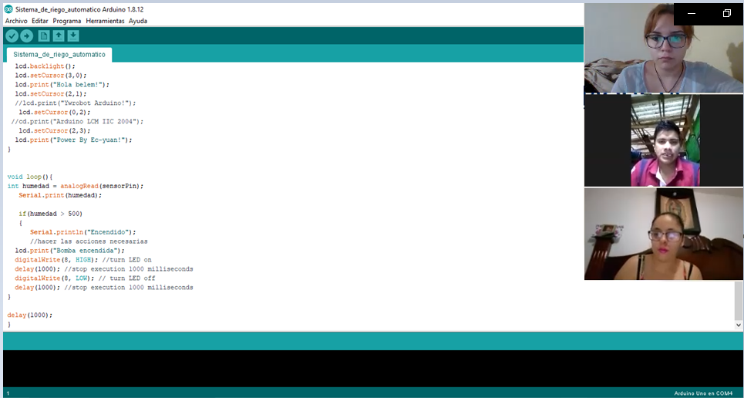

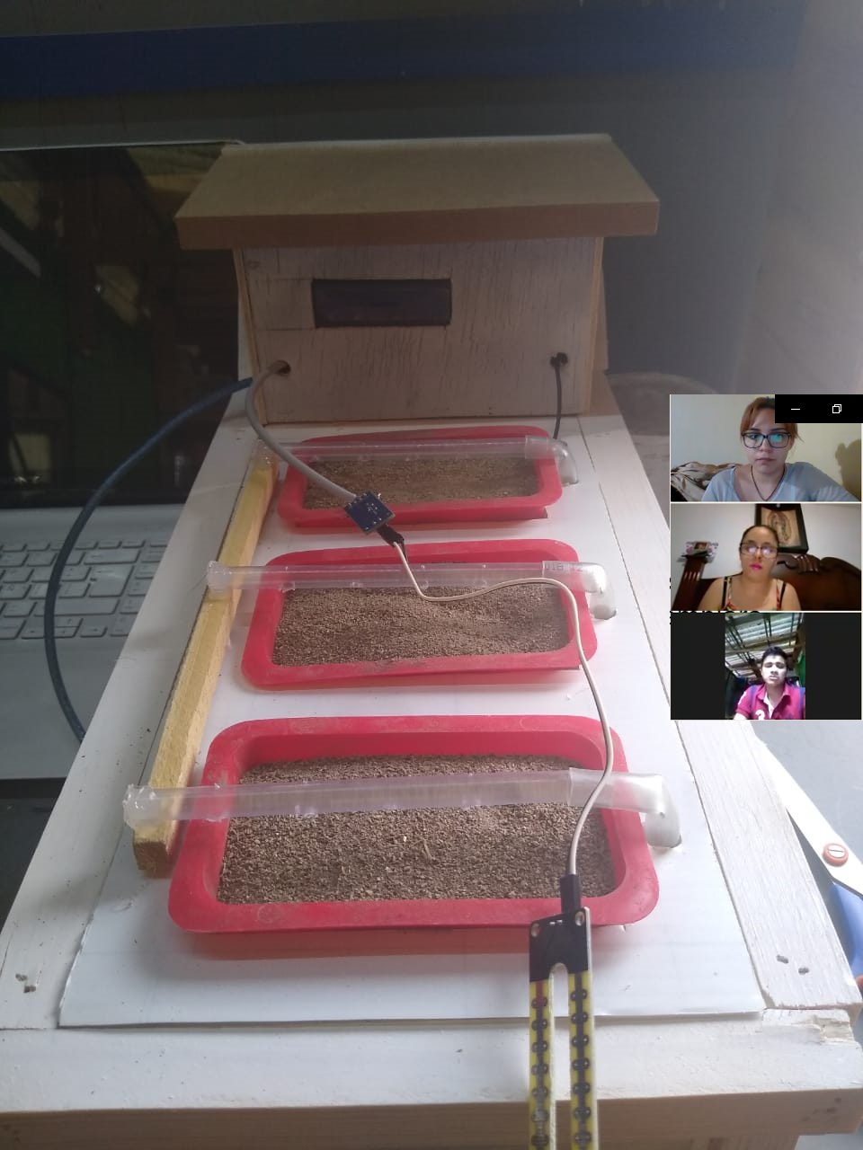

1. Organismo mexicano público de saneamiento de servicios públicos de suministro de agua, alcantarillado, drenaje, etc.